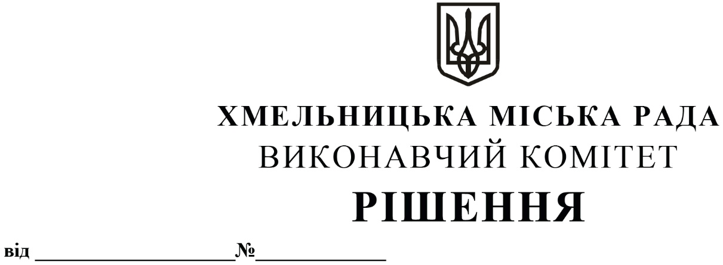

09.03.2023 172

Про внесення на розгляд сесії міської ради пропозиції щодо внесення змін до «Програми забезпечення антитерористичного та протидиверсійного захисту важливих державних об’єктів, місць масового перебування людей, об’єктів критичної та транспортної інфраструктури Хмельницької міської територіальної громади на 2023-2024роки», затвердженої рішенням позачергової двадцять четвертої сесії міської ради від 10.02.2023 року №5

Розглянувши лист Управління Служби безпеки України у Хмельницькій області, з метою підвищення рівня безпеки мешканців Хмельницької міської територіальної громади, визначення превентивних заходів, спрямованих на посилення захисту життя і здоров’я людей, громадської безпеки, недопущення диверсій і проявів тероризму, керуючись Законом України «Про місцеве самоврядування в Україні», виконавчий комітет міської ради

В И Р І Ш И В:

- Внести на розгляд сесії міської ради пропозицію щодо внесення змін до «Програми забезпечення антитерористичного та протидиверсійного захисту важливих державних об’єктів, місць масового перебування людей, об’єктів критичної та транспортної інфраструктури Хмельницької міської територіальної громади на 2023-2024 роки», затвердженої рішенням позачергової двадцять четвертої сесії міської ради від 10.02.2023 року № 5, саме:
  - У пункті 7, підпункті 7.1 Паспорту Програми цифри «3 500 тис. грн.» замінити на цифри «4 500 тис. грн.».
  - Додаток до Програми «Заходи щодо виконання Програми забезпечення антитерористичного та протидиверсійного захисту важливих державних об’єктів, місць масового перебування людей, об’єктів критичної та транспортної інфраструктури Хмельницької міської територіальної громади на 2023-2024 роки» доповнити пунктом 6.3 наступного змісту:

№  з/п | Перелік заходів Програми | Термін виконання заходу | Виконавці | Джерело фінансування | Орієнтований обсяг фінансування  (тис. грн.)
 |  |  |  |  | 2023 | 2024
1 | 2 | 3 | 4 | 5 | 6 | 7
6.3. | Придбання спеціальних комплексів моніторингу обстановки та спеціальних технічних засобів аудіо- відео- контролю й обробки інформації в оточені об’єктів можливих терористичних посягань | 2023-2024 | Хмельницька  міська рада,  Управління Служби безпеки України  у Хмельницькій області | Бюджет Хмельницької міської територіальної громади | 1 000,0 | -

  - У графі «всього коштів» додатку до Програми цифри «1 900,0» замінити на цифри «2 900,0»
2 Контроль за виконанням рішення покласти на начальника відділу з питань оборонно-мобілізаційної і режимно-секретної роботи та взаємодії з правоохоронними органами
Шкабуру Ю.Ю.

Міський голова О. СИМЧИШИН

